الفصل الثاني عشر ( طرائق الجودة الشاملة )

تحسين الإنتاجية يتطلب تطبيق طرائق الجودة الشاملة ( لين Lean )
يعد برنامج لين من أقدم البرامج المستخدمة لتحسين الإنتاجية وترجع جذور هذا البرنامج إلى العالم ايلي ويتني الذي قام في عام 1799م بتطوير أجزاء دقيقة قابلة للتبديل في صناعة البنادق كما قام هنري فورد بتطوير خط التجميع لإنتاج سيارة فورد من موديل تي وكان ذلك عام 1910م وبعد انتهاء الحرب العالمية الثانية قام العالمان اليابانيان تايتشي أونو وشيجو شينغو بتطبيق التقنيات الإنتاجية التي كانت تستخدمها شركة فورد على سيارات تويوتا حيث يعرف بنظام تويوتا للإنتاج .
# هدف طريقة لين lean /
- استبعاد الإجراءات والأنشطة والمنتجات المهدرة التي لا تضيف أية فائدة أو قيمة إلى المنظمة أو المستهلك .
- ركزت على الإنتاج في الوقت المحدد والدقيق وهذا يتم بتظافر جهود جميع موظفي المنظمة .
# تعريف طريقة لين :
نظام متكامل من السياسات والأنشطة التي تهدف إلى إدارة عملية التصنيع التي لا تدخل مباشرة في العملية الإنتاجية وتهدف إلى التحسين المستمر وتحقيق رضا الزبون .
المبادئ الرئيسية للين lean :
- القيمة وتعني التحديد الفعال للقيمة التي ترضي الزبون وتحقق إشباعه .
- تدفق القيمة ويقصد به جميع الخطوات اللازمة للاشتراك في العملية الإنتاجية .
- تدفق الإنتاج ويعني أن تكون الإجراءات المتبعة في العملية الإنتاجية سهلة وواضحة وممكنة التطبيق .
- الجذب يقصد به سهولة جذب أو التعرف على المنتجات أو العمليات غير المستعملة في العملية الإنتاجية .
- الإتقان ويعني متابعة تضافر الجهود لتحقيق الكمال في المنتج من السلع أو الخدمات من خلال الاستمرارية في إنتاج وتقديم ما يريده الزبون بالضبط .
# المهدرات السبعة :
- المبالغة في الانتاج وتحدث عندما تكون لموارد العملية المستخدمة في الانتاج تفوق كثيرا الانتاج المطلوب تسليمه إلى الزبون حيث تضطر المنشأة الى تخزين الفائض وبالتالي تتحمل تكاليف إضافية للتخزين و تكلفة في حالة فساد المنتج أو انتهاء صلاحيته .
- النقل يحدث النشاط المهدر في النقل عندما يتم نقل الانتاج ويتعرض للتلف أو للفقدان أو للتأخير ولا يتحمل المستهلك تلك التكلفة لأنه لم يستفد من الانتاج بكافة مراحله الثلاث .
- المخزون عندما يكون المخزون مواد أولية أو سلعا نصف مصنعة فإنه يمثل رأس مال لا يولد دخلا للمنشأة ولا للمستهلك وحتى تقلل المنشأة من الهدر في المخزون يجب عليها أن تنجز تلك المواد بفاعلية وفي الوقت المحدد .
- الحركة وتشير إلى التغيرات في الانتاج أو العمال أو المعدات ولها أهمية خاصة في تلف المنتج أو سلامته أو زيادة تكاليفه .
- العطب – العيوب فكلما كان في المنتج أجزاء معيبة منه كان ذلك هدرا يؤدي إلى زيادة تكاليف إضافية نتجت من إعادة عمل ذلك الجزء المعطوب .
- التجهيز المبالغ فيه ويشمل تشغيل الآلات أو العمال بنسبة تزيد على الحاجة وأكثر مما يتطلبه الزبون .
- الانتظار وتعني انتظار السلع والخدمات في المخازن أو المصانع قبل نقلها الى الاسواق وكلما زادت فترة الانتظار زادت نسبة الهدر في تلك السلع والخدمات .
- أهم خطوة في تطبيق منهجية lean هي تحديد الخطوات اللازمة في العملية والتي لها قيمة مضافة من قبل وجهة نظر الزبون .
لخص نظام تويوتا للإنتاج مصادر الهدر في ثلاثة أطلق عليها ( M3) :
هي ثلاث كلمات يابانية تبدأ بحرف الميم تلك الكلمات هي Muda وتعني بالانجليزية Waste وهي كل نشاط يمثل تكلفة اضافية بدون اضافة قيمة مادية من وجهة نظر الزبون وكلمة Muri ويقابلها بالانجليزية Overburden وتعني الثقل الكامن على المعدات و على العمال الامر الذي يؤثر في عدم انتاج الكميات الكافية في الوقت المناسب JIT وكلمة Mura وتعني بالانجليزية Unevenness ومعناها التذبذب وعدم الاستقرار في الانتاج كماً وكيفاً وكذلك عدم اعتماد أساليب واجراءات محددة في تأدية العمل .
# السينات الخمس 5S :
تهدف استراتيجية السينات الخمسة الى زيادة الانتاجية وتحسين نوعية الانتاج من خلال ايجاد بيئة عمل خالية من الفوضى التي تؤثر في جودة المنتج من السلع والخدمات .
تعد من الانظمة الفاعلة التي تستخدمها لين لتحسين الجودة في الانتاج وهي النقطة الأولى لانطلاق المنشأة عند رغبتها في اجراء أية تحسينات على منتجاتها وهي طريقة سهلة وسلسة توضح كيفية ايجاد بيئة عمل نظيفة خالية من الفوضى والشوائب التي تؤثر تأثيرا مباشرا في جودة الانتاج من السلع والخدمات بحيث يمكن العثور على تلك الشوائب بسهولة والوصول إليها واجتثاثها بسرعة دون حدوث تعطل في العملية الانتاجية .
استوحت السينات الخمس من الكلمات اليابانية التي تبدأ بالحرف S ) ) :
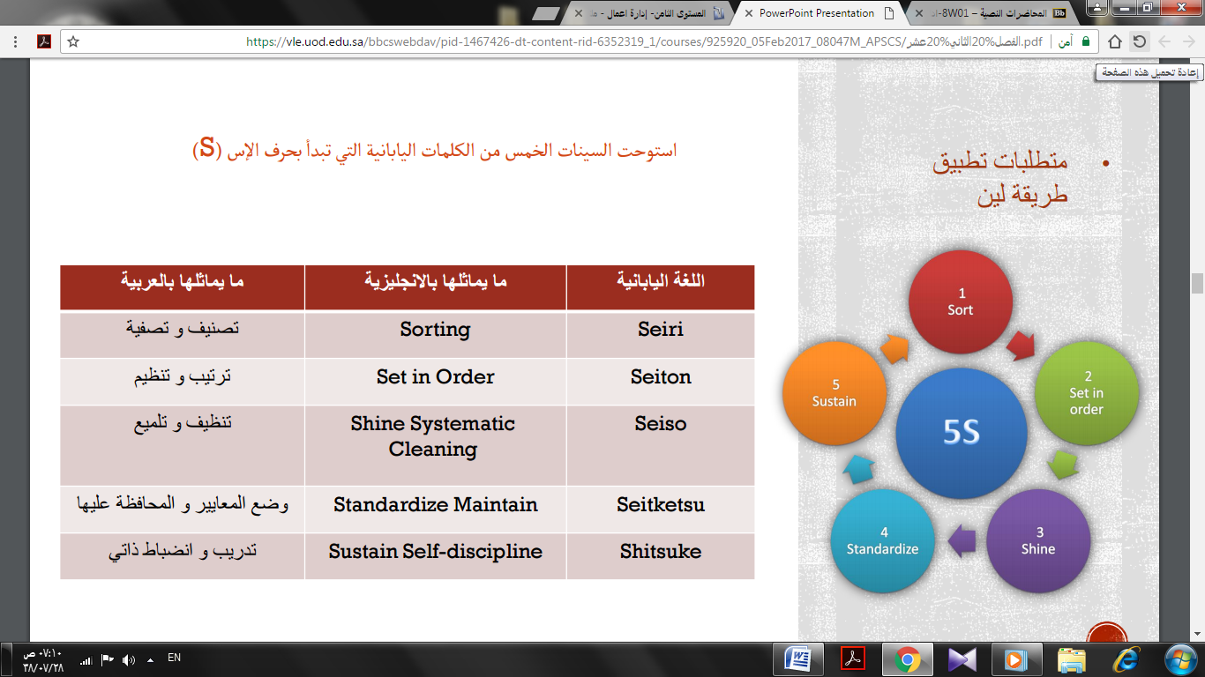

متطلبات تطبيق طريقة لين /

# السينات الخمس نظام استراتيجي تتبعه المنظمة :
بغرض إيجاد بيئة عمل آمنه ونظيفة تهدف إلى زيادة الانتاجية وتحسين نوعية الإنتاج والتوثق من نشر قوانين الأمن والسلامة في جميع الخطوات التي تمر بها العملية الإنتاجية وهو بذلك نظام يشترك فيه جميع العاملين في المنظمة بداءً من الرئيس التنفيذي ومرورا بمديري الأقسام وانتهاء بعمال النظافة والعمال المساعدين لهم .
# لنجاح هذا البرنامج لابد من تحقيق العوامل الرئيسية التالية :
- الدعم المتواصل من الإدارة العليا والإلتزام والاهتمام المستمر بهذا النظام
- التركيز على التدريب سواء كان داخليا أم خارجيا لجميع موظفي الشركة
- المشاركة الإيجابية من جميع الموظفين على اختلاف مستوياتهم
- الاستمرارية في إعادة دورة هذا النظام للتثبت ولتحقيق مستويات عالية من التميز والإنجاز
سيكس سيجما عبارة عن أسلوب إحصائي :
جذوره بدأت من عالم الرياضيات الألماني جوهان فرديريك جوس الذي قام بالتركيز على مبدأ المنحنى الطبيعي ثم كان لإسهامات والتر شيوهارت الأثر الناجح في تطويره وذلك بتحديد 3سيجما من المتوسط على أنها نقطة تحسين الخطأ إلى أن أتى المهندس بيل سميث وكذلك مايكل هاري من شركة موتورولا اللذان أدخلا تطبيق 6سيجما بوصفه مدخلا لتطوير المخرج وتحسين رضا العميل وتقليل التكاليف وتبعه تغيرات في التطبيق حين أكدت مجموعة من الدراسات أن التغيير الإداري والاعتماد على البيانات الإحصائية يساعدان كثيرا على التميز في العمل وبالتالي إرضاء الزبائن .
هدف سيكس سيجما Six Sigma
تهدف إلى تخفيض العيوب في المنتج بدرجة كبيرة حيث يطمح هذا التطبيق إلى السماح باخطاء لا تتجاوز أربعة بين كل مليون منتج وللوصول لذلك يتطلب بناء قاعدة بيانات متكاملة وسن الأنظمة و الاجراءات القابلة للتطبيق من كافة الموظفين .
# تعريف ستة سيكس سيجما :
قياس إحصائي يستخدم بشكل واسع لقياس التحسين المستمر في المنتج والإجراءات والأنظمة والخدمات المقدمة للزبائن .
سيكس سيجما عبارة عن أسلوب إحصائي ويعتبر طريقة للتحسين المستمر وأيضا :
- نظام إداري يهدف إلى تحقيق الريادة لمصلحة المؤسسة وعملائها وموظفيها وملاكها
- أداة قياس لتحديد القدرة والفاعلية لأية عملية إنتاجية
- هدف للتحسين المستمر الذي يصل إلى حد الكمال
ترتبط أرقام سيكس سيجما غالبا بقدرة الأعمال التي تقاس بها العيوب لكل مليون فرصة إنتاجية
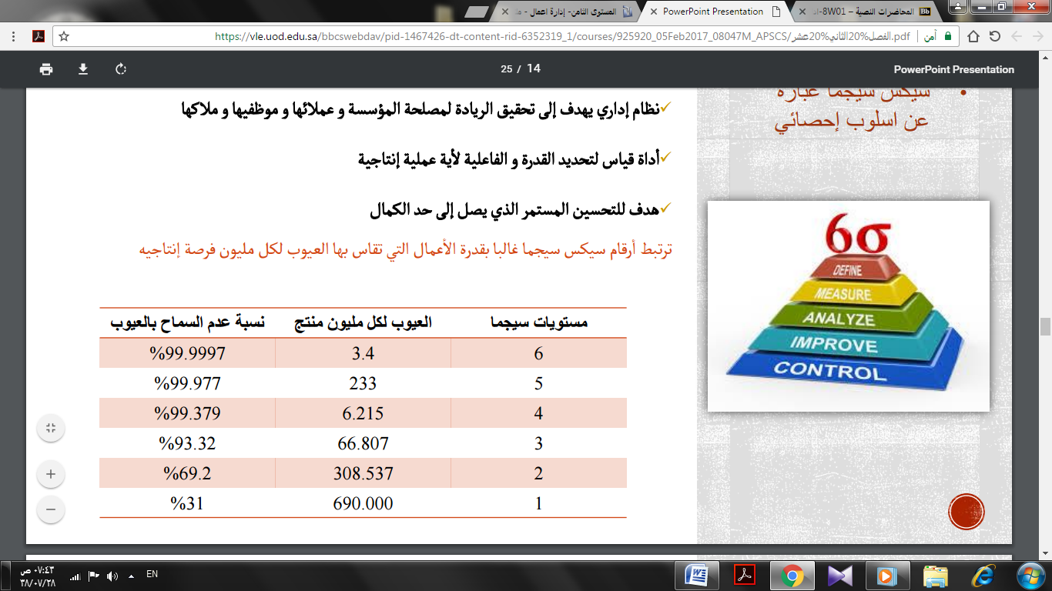

# عناصر سيكس سيجما :
عرف – حدد – حلل – حسن – تحكم
وهذه العناصر مجموعة في الكلمة الإنجليزية DMAIC
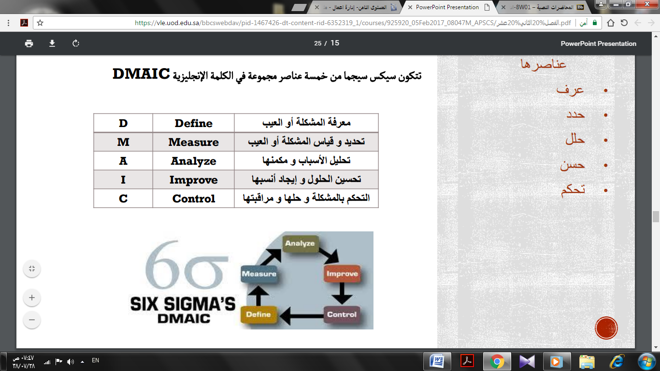
تتكون

# أمور يجب التركيز عليها لتطبيق ستة سيجما بشكل صحيح /
- فهم متطلبات الزبائن والعمل على تحقيقها
- التركيز على العمليات الأساسية التي تضيف فائدة وقيمة للعملاء
- العمل على تحسين المستمر من خلال إشراك جميع الموظفين في المنشأة
- الاستجابة للتغيرات على كافة الأصعدة والمستويات
- الاستناد الإداري للشركة على بيانات واقعية ومقاييس دقيقة
- الحصول على نتائج متميزة سواء داخليا أو خارجيا
# الاتجاه الحديث في طرق تطبيق الجودة هو دمج نظام لين وسيكس سيجما من أجل تعظيم فرص الجودة وتحسين الأداء
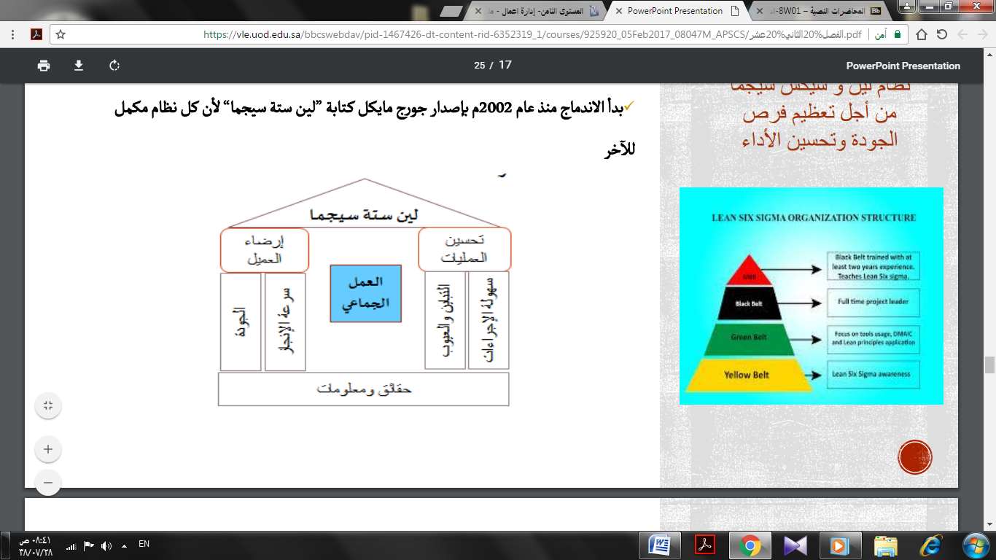
بدأ الاندماج منذ عام 2002 بإصدار جورج مايكل كتابة " لين ستة سيجما " لأن كل نظام مكمل للآخر .

كايزن أو دوائر الجودة :
تقوم فلسفته على أساس التحسين المستمر من خلال إدخال تغييرات تدريجية صغيرة بشكل مستمر وتشجيع الموظفين وتحفيزهم في المساهمة المباشر ة في تحسين جودة العمليات الإنتاجية .
- كايزن كلمة يابانية مركبة من جزأين وتعني التحسين أو التغيير إلى الأفضل حيث تعني كلمة " كاي " التغيير أو التحسين وتعني كلمة " زاي " الأفضل أو الأحسن أو الأجمل وهي طريقة ابتكرها تايتشي أوهونر وشيجيو وتهتم بإدخال تغييرات تدريجية صغيرة في الأعمال التجارية من أجل تحسين النوعية والكفاءة .
- تفترض هذه الطريقة أن الموظفين هم أفضل الأدوات الذي يمكنهم تحديد مجال التحسين لأنهم يرون العمليات وهي تحدث بشكل مستمر ولذلك توصي الطريقة المنظمات بضرورة تشجيع الموظفين وتحفيزهم بالمكافأة المجزية لمساهمتهم المباشرة في العملية الإنتاجية .
- تكمن الطريقة في التحسين التدريجي والمستمر لكافة أوجه الشركة وأنشطتها مع الأخذ في الاعتبار ضرورة خفض التكاليف الإجمالية إلى أقصى حد ممكن بعبارة " استخدم معرفتك وليس نقودك "
- يمكن تطبيقها على القطاعات الصناعية والمالية والعقارية والحياة التنظيمية والشخصية والمنزلية والعملية والسرية
- تعمل كايزن على مستوى الفرد أو من خلال المجموعات أو ما يسمى حلقات الجودة .
- يمكن تعريفها بأنها مجموعات معينة من الموظفين المؤهلين القادرين على تحديد وتعيين المشكلات التي تواجه المنظمة جلبت خصيصا لدراسة هذه المشكلات ومناقشتها وتحديد حلول لها والعمل على إجراء التحسينات الممكنة حيالها .
# طرق تجميع المجموعة :
- الاجتماعات التطوعية
- الاجتماعات الدورية
- في وقت العمل العادي
- تحت قيادة مدير معين
- لتعيين مشكلات العمل وتحليلها وحلها
- للتوصية بحلول إلى الإدارة
حلقات الجودة تقوم على أساس المبادرة الذاتية بين الموظفين بحيث تمثل فرص فاعله للتعليم والتدريب المستمر على طرق الجودة وتحسين الأداء
# العناصر الرئيسية :
- التركيز على الأنشطة والجهود التي تقوم بها الشركات وإعطاؤها دفعة قوية إلى الأمام
- محاولة التحسين المستمر في تدفق العملية الإنتاجية بكل يسر وسهولة
- تحديد وتعيين المشكلات التي تواجه العملية الإنتاجية والعمل على حلها
- التركيز على منطقة معينة أو وحدة معينة ودراستها دراسة متعمقة
- إزالة الفاقد من العملية الانتاجية
- العمل على إنجاز تحسينات معينة في وقت قصير وقياسي
- المراجعة الدورية للتقدم الناشئ في العملية الانتاجية
الهيكلة المؤسسية لحلقات الجودة حيث يمكن تقسيم الموظفين إلى أربع مجموعات :
الأعضاء – القادة - المنسقون - الإدارة
- الأعضاء هم العنصر الأساسي حيث يقومون بدراسة المشكلة من كافة جوانبها وإعطاء الحلول الناتجة لتلك المشكلات .
- القادة هم المديرون المباشرون للأعضاء وهم أشخاص مدربون ولديهم الخبرة الكافية على إدارة الاجتماعات بكل حكمة .
- المنسقون مديرو برنامج حلقات الجودة في المنظمة وهم المسئولون عن نجاح الاجتماع والتنسيق للاجتماعات وتدريب الأعضاء والقادة وهم أناس مبتكرون ولديهم مهارة اتصال عالية .
- الإدارة أعضاء الإدارة العليا يساعدون ويلتزمون بتنفيذ ما يسفر عنه الاجتماع من قرارات أو رفضها و مناقشتها .

التدريب :
- التقديم لحلقات الجودة
- جلسة العصف الذهني
- جمع المعلومات والرسوم البيانية
- تحليل السبب والنتيجة
- تحليل باريتو
- العينات المتطابقة
- خرائط المراقبة
- تقديم العروض المتميزة
التوقيت المناسب Just-In-Time
مبادئ طريقة التوقيت المناسب /
- توفير المواد الضرورية في الوقت الذي تظهر فيه الحاجة إليه
- السعي لجدولة الإنتاج حسب الطلب
- تقليل المخزون والاعتماد على الإنتاج المستمر لتخفيض التكاليف
- إلغاء جميع الأنشطة التي لا تضيف أية قيمة إلى المنتج
- تدريب العاملين وتطوير قدراتهم ومهاراتهم وإمكانياتهم لتحسين المنتجات
- السعي إلى تخفيض المخزون والقضاء على الهدر
- العمل على تحقيق مستويات عالية من الجودة من خلال أداء العمل بصورة صحيحة من المرة الأولى

